BỘ GIÁO DỤC VÀ ĐÀO TẠO

TRƯỜNG ĐẠI HỌC SƯ PHẠM KỸ THUẬT TP. HCM

TIỂU LUẬN

Thiết kế khối điều khiển
PS2 Keyboard

MÔN HỌC: Thiết kế hệ thống và vi mạch tích hợp
GVHD : TS. Phạm Văn Khoa LỚP : Nhóm_06CLC

Thành phố Hồ Chí Minh, tháng 6 năm 2021
Danh sách thành viên nhóm:
STT | HỌ VÀ TÊN | MÃ SỐ SINH VIÊN
1 | Huỳnh Khánh Duy | 19119081
2 | Trần Huy Khang | 19119101
3 | Đinh Nhật Khang | 19119099
4 | Lã Mạnh Hùng | 19119091
5 | Đoàn Thái Học | 19119090

Bảng phân công công việc:

Nội dung  Thành viên | Tìm hiểu khối nhận dữ liệu | Tìm hiểu mã scan bàn phím | Tìm hiểu khối máy trạng thái FSM | Tìm hiểu về mã ASCII và giao tiếp UART
Huỳnh Khánh Duy
Trần Huy Khang
Đinh Nhật Khang
Lã Mạnh Hùng
Đoàn Thái Học

Nhận xét của giáo viên :
……………………………………………………………………………………............................................................................................................................................................................................................................................................................................................……………………………………………………………………………………..............................................................................................................................................................................................................................................................................................................................................................................................................................................................................................................................................................................................................................................................................................................................................................................................................................................................................................................................................................................................................................................................................................................................................................................................................................................................................................................................................................................................................................................
Ngày tháng năm 2021

MỤC LỤC

A.LỜI MỞ ĐẦU: 1
B. NỘI DUNG THỰC HIỆN: 1
I. Tổng quan về cổng PS2 1
1. Giao diện vật lý của cổng PS2 1
2. Giao thức nhận dữ liệu từ bàn phím 2
II. Thiết kế giao diện cổng PS2 2
1.Quy trình nhận dữ liệu từ bàn phím 2
2. Mã quét của bàn phím 4
3. Máy trạng thái hữu hạn FSM: 5
4. Chuyển đổi mã quét thành mã ASCII 9
II. Kết quả mô phỏng 10
1. Khối nhận dữ liệu từ bàn phím 10
2. Máy trạng thái hữu hạn FSM 11
3. Chuyển đổi mã ASCII 12
C. KẾT LUẬN 13
D. TÀI LIỆU THAM KHẢO 13

A. LỜI MỞ ĐẦU:
Bàn phím là một công cụ vô cùng tiện ích, ta có thể giao tiếp được với máy tính thông qua bàn phím. Các phím bấm trên bàn phím được sử dụng với nhiều mục đích khác nhau với phần lớn là các phím kí tự chữ cái hoặc số. Ngoài ra còn có các phím chức năng phổ biến như : Space, Enter, Shift, Capslock, Backspace,…Và để giúp cho máy tính giao tiếp và nhận biết được các phím bấm trên bàn phím thì các máy tính cần được trang bị các kết nối giúp nhận biết được các tín hiệu được cấp vào từ bàn phím. Ngày nay hầu hết bàn phím được kết nối thông qua cổng USB. Tuy nhiên, ở bài này, chúng em sẽ trình bày về một thiết kế có phần cũ hơn, đó là cổng PS2.

B. NỘI DUNG THỰC HIỆN:

I. Tổng quan về cổng PS2
Cổng PS2 được giới thiệu trong hệ thống cá nhân IBM. Nó là một giao diện hỗ trợ cho việc giao tiếp giữa bàn phím và máy tính. Các cổng PS2 chứa 2 đường dây dùng để giao tiếp: Một dây dành cho dữ liệu (ps2d) và một dây dành cho xung clock dùng để nhận biết việc lấy dữ liệu từ bàn phím (ps2c). Các dữ liệu được truyền dưới dạng “gói” với độ dài 11 bit. Trong đó gồm: 1 bit start, 8 bit data, 1 bit parity và 1 bit stop.
Gói dữ liệu trông rất giống với gói dữ liệu được sử dụng trong hệ thống UART, với sự khác biệt chính là nó được lấy mẫu trên cạnh rơi của tín hiệu đồng hồ chỉ dao động trong quá trình truyền dữ liệu. Khi không có dữ liệu nào được truyền, ps2d và ps2c được giữ ở mức cao. Khi ps2c thấp cho bit bắt đầu, việc lấy mẫu gói bắt đầu. Tám bit dữ liệu, một bit kiểm tra lỗi và một bit dừng sau đó được lấy mẫu trên cạnh rơi của ps2c.

1. Giao diện vật lý của cổng PS2
Ngoài 2 đường dây data và clock thì cổng PS2 còn chứa các kết nối nguồn (Ví dụ như Vcc,…). Cổng PS2 thường có Vcc = 5V. Tuy nhiên, các bàn phím mới nhất hiện tại đã có thể hoạt động tốt với Vcc = 3.3V.

2. Giao thức nhận dữ liệu từ bàn phím
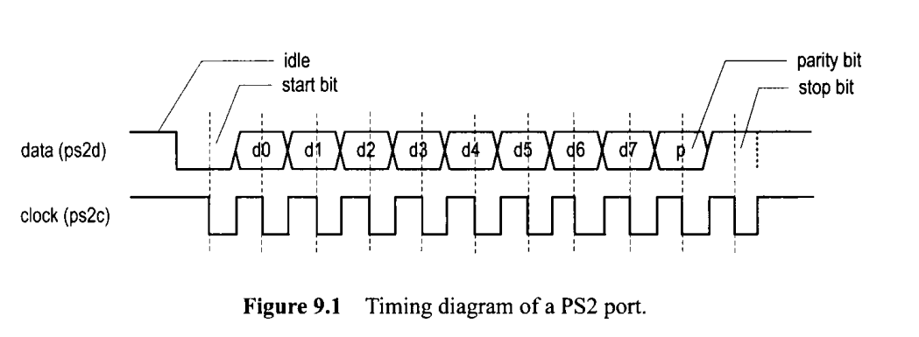
Ở giao thức truyền dữ liệu qua cổng PS2, gói dữ liệu trông rất giống với gói dữ liệu được sử dụng trong hệ thống UART, tuy nhiên, sự khác biệt duy nhất chính là nó được lấy mẫu trên cạnh rơi của tín hiệu đồng hồ chỉ dao động trong quá trình truyền dữ liệu. Khi không có dữ liệu nào được truyền, ps2d và ps2c được giữ ở mức cao. Khi ps2c thấp cho bit bắt đầu, việc lấy mẫu gói bắt đầu. Tám bit dữ liệu, một bit kiểm tra lỗi và một bit dừng sau đó được lấy mẫu trên cạnh rơi của ps2c.
Đầu tiên chúng ta sẽ phải sử dụng một mạch phát hiện cạnh để phát hiện ra cạnh xuống xung clock ps2c. Nhưng với xung clock ps2c gửi ra vì nhiều lí do có thể bị nhiễu trong quá trình truyền dẫn.Để lọc bất kỳ tiếng ồn nào trong tín hiệu ps2c,ta sử dụng bộ lọc thanh ghi dịch chuyển 8 bit để dịch chuyển trong ps2c trên mỗi chu kỳ đồng hồ hệ thống. Một thanh ghi 1 bit khác, f_val_reg, có giá trị trạng thái tiếp theo là 1 khi tất cả 8 bit trong filter_reg là 1 hoặc 0 khi tất cả đều bằng 0. f_val_reg không thay đổi đối với bất kỳ sự kết hợp nào khác của 1 và 0, vì vậy tín hiệu ps2c sẽ phải ổn định và được lấy mẫu trong 8 chu kỳ xung nhịp trước khi thay đổi.
Tín hiệu neg_edge được khẳng định khi giá trị hiện tại trong f_val_reg là 1 và trạng thái tiếp theo là 0. Tín hiệu này được sử dụng để kích hoạt quá trình chuyển đổi từ trạng thái nhàn rỗi (idle) sang trạng thái rx và kích hoạt lấy mẫu ps2d ở trạng thái rx.

II. Thiết kế giao diện cổng PS2

1.Quy trình nhận dữ liệu từ bàn phím

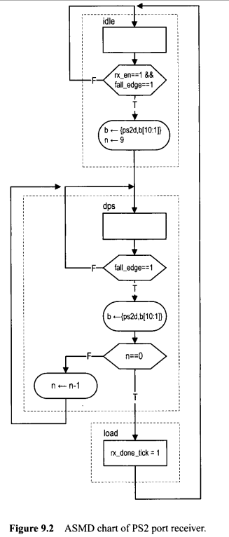

Hai trạng thái của bộ thu là nhàn rỗi IDLE và rx (nhận). Ở trạng thái nhàn rỗi, nếu phát hiện xung cạnh xuống đối với ps2c, bit bắt đầu của một gói tin đã được gửi đi,và nếu bộ thu rx cũng được cho phép , chúng ta chuyển sang trạng thái rx. Một biến bộ đếm n được đặt thành 10 để đếm ngược cho mỗi bit ps2d . Ở trạng thái rx, nếu một cạnh âm của ps2c được phát hiện, việc lấy mẫu ps2d được tiến hành bằng cách dịch chuyển sang phải trong bit vào thanh ghi d và sau đó giảm n. Khi n bằng 0, quá trì lấy mẫu đã lấy được 8 bit dữ liệu, 1 bit parity và 1 bit stop. Khi lấy đủ 11 bit dữ liệu thì biến rx_done_tick được lên 1 để sẵn sàng thực hiện các bước tiếp theo.

2. Mã quét của bàn phím
Mỗi phím trên bàn phím chứa mã thập lục phân(mã quét), mã này sẽ được gửi từ bàn phím và kèm theo tín hiệu của xung clock qua đường liên lạc bởi một bộ vi điều khiển có bên trong bàn phím PS2. Lưu ý rằng mã quét không phải là mã ASCII. Một số phím trên bàn phím mở rộng, chẳng hạn như các phím mũi tên, có hai mã quét.
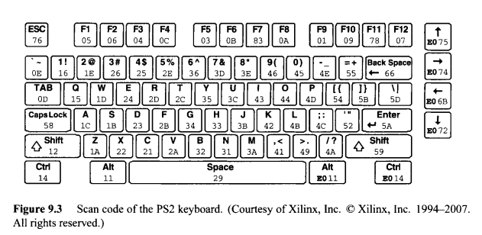

Mã quét sẽ được gửi khi ta ấn một phím bất kỳ trên bàn phím, và khi ta buông ta ra khỏi phím đó, thì lập tức một mã ngắt F0 sẽ được gửi và đi kèm với một mã quét được lặp lại. Ví dụ: Khi ta nhấn phím A thì mã nhận được sẽ là: 1C F0 1C
Xét trường hợp khi ta nhấn và giữ phím, ký tự bắt đầu lặp lại. Điều này được gọi là điều kiện typematic và thường bắt đầu sau khi một phím được giữ trong nửa giây, trên đó mã quét lặp lại ở tần số 10 Hz. Ví dụ: khi ta nhấn giữ phím A thì các mã nhận được sẽ là 1C 1C 1C… 1C F0 1C. Trong điều kiện nếu mà quét là một mã kí tự thì mã quét của khóa được giữ lặp lại cứ sau 0,1 giây và khi khóa được phát hành, mã ngắt được gửi theo sau là mã quét lặp đi lặp lại.
Vậy nếu như ta bấm giữ một phím shift và nhấn một số ký tự, thì mã quét đầu tiên sẽ là 12 hoặc 59 cho phím shift trái hoặc phải, tiếp theo là mã quét bình thường cho các ký tự hoặc ký hiệu. Ví dụ: giữ ca và gõ "qwe", sau đó buông ca truyền mã: 59 15 F0 15 1D F0 1D 24 F0 24 F0 24 F0 59. Nếu chúng ta sử dụng caps lock thay vào đó, chúng ta sẽ nhấn caps lock một lần, sau đó "qwe", sau đó caps lock một lần nữa, mà sẽ gửi các mã: 58 F0 58 15 F0 15 1D F0 1D 24 F0 24 58 F0 58.
Và để xử lý các mã quét và chuyển các mã thích hợp đến một mạch giao tiếp để sử dụng, chúng ta sẽ cần xem xét cách bỏ qua mã ngắt và mã quét lặp đi lặp lại sau chúng, và cách xử lý shift và caps lock để truyền đạt các tổ hợp phím chữ hoa.

3. Máy trạng thái hữu hạn FSM:
Để thực hiện giao diện bàn phím, ta sẽ thiết kế một FSM với 6 trạng thái: chữ thường, ignore_break, shift, ignore_shift_break, capslock, ignore_caps_break. Ở trạng thái này luôn mặc định ban đầu là trạng thái lowercase.
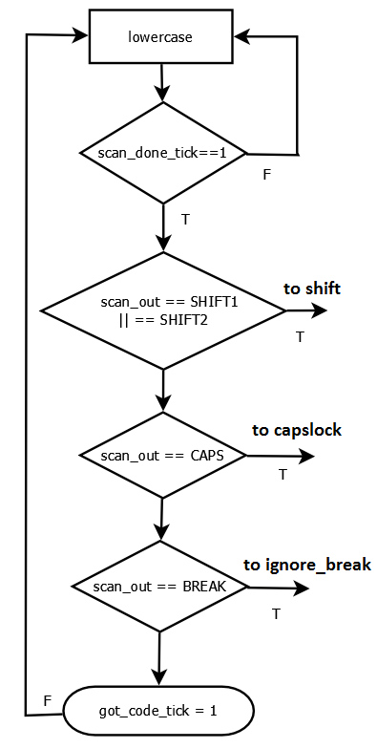

Ở trạng thái viết thường, nếu tín hiệu scan_done_tick được kết nối với rx_done_tick của ps2_rx được xác nhận, thì một mã quét đã sẵn sàng để xử lý (scan out=mã quét). Xét điều kiên scan out có bằng với shift (12,59) hay không nếu bằng thì hãy chuyển đến trạng thái shift còn không bằng thì sẽ xét tiếp đến các điều kiện tiếp theo, nếu scan out bằng với caps (58) thì hãy chuyển đến trạng thái capslock nếu không bằng ta sẽ xét tiếp điều kiện kế tiếp, so sánh scan out với mã break (F0) nếu đúng hãy chuyển đến trạng thái ignore_break, nếu không thì đặt got_code_tick = 1. Tín hiệu got_code_tick sẽ được chuyển đến mạch giao diện bàn phím và mạch UART, để cho mạch uart_tx biết khi nào bắt đầu gửi dữ liệu thích hợp được định tuyến tới nó.
Nếu chúng ta chuyển sang trạng thái ignore_break từ chữ thường, chúng ta vừa nhận được mã ngắt trong khi gửi mã quét ra ngoài, vì vậy chúng ta cần bỏ qua mã quét lặp lại đến. Để làm điều này, chúng ta chỉ cần đợi scan_done_tick được xác nhận và sau đó quay lại trạng thái viết thường .Nếu chúng ta nhấn phím A và sau đó ngay lập tức thả ra, trạng thái chữ thường sẽ xử lý mã quét đầu tiên C1, chuyển đổi thành ignore_break khi nhận được F0, và sau đó bỏ qua C1 cuối cùng.
Trường hợp ta chuyển từ chữ thường (lowercase) tới trạng thái shift sau khi nhấn phím shift:

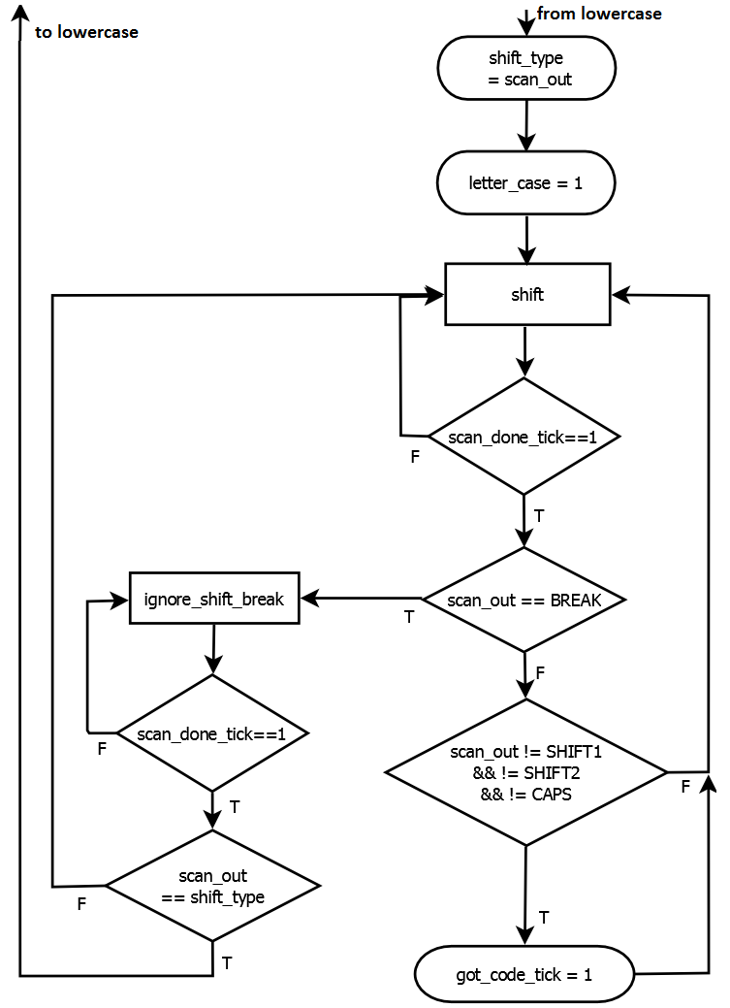

Đầu tiên ta sao chép mã quét của phím shift vào thanh ghi shift_type để theo dõi xem nút shift nào đã được nhấn. Điều này sẽ cho phép ta quay lại chữ thường khi cùng một phím shift ban đầu được thả ra. Ta cũng sẽ đặt một tín hiệu đầu ra được gọi là letter_case bằng 1, tín hiệu này sẽ cho một mạch bên ngoài biết để chuyển đổi các mã quét xuất ra thành các giá trị mã ASCII viết hoa.
Khi ở trạng thái viết hoa, nếu scan_done_tick được xác nhận, mã quét đã sẵn sàng từ ps2_rx và có thể xử lý nó. Nếu mã quét là mã ngắt thì sẽ chuyển đến trạng thái ignore_shift_break. Nếu mã quét không bằng phím shift hoặc capslock thì got_code_tick được xác nhận để cho mạch bên ngoài biết để chuyển đổi mã quét đã nhận và sử dụng nó, nếu không thì bỏ qua phím shift hoặc capslock đã được nhấn.
Trong trạng thái ignore_shift_break đợi scan_done_tick được xác nhận khi nhận được mã quét sau mã ngắt. Máy sẽ kiểm tra xem mã quét nhận được có giống với phím shift được nhấn ban đầu hay không, có nghĩa là cùng một phím shift đã được thả ra, vì vậy sẽ quay lại chữ thường, với mã quét là ký tự hoặc phím biểu tượng sẽ tiếp tục quay lại trạng thái shift.
Trường hợp chuyển từ trạng thái chữ thường (lowercase) sang trạng thái capslock sau khi bấm phím caps.
Khi chúng ta muốn mã ASCII viết hoa được thông dịch bên ngoài mạch bàn phím khi ở trạng thái capslock, ta đặt letter_case bằng 1 và chữ thường (lowercase) là 0. Chúng ta cũng đặt một thanh ghi bộ đếm gọi là caps_num là 3. Nếu chúng ta xem xét quá trình quét mã nhận được khi chúng ta nhấn capslock, sau đó một số phím ký tự, sau đó capslock một lần nữa, chúng ta sẽ chuyển từ chữ thường sang chữ hoa khi mã 58 (CAPS) đầu tiên được quét, ta sẽ cần phải đếm 3 lần xuất hiện của mã 58 trước khi trở lại chữ thườ. Mỗi khi chúng ta nhận được mã quét là 58 thì sẽ giảm caps_num cho đến khi bằng 0 và khi đó chuyển trở lại về chữ thường .
Nếu caps_num không phải là 0 và scan_done_tick được nhận từ ps2_rx, nếu mã quét là 58 (CAPS) sẽ giảm caps_num, ngược lại nếu là mã ngắt chuyển sang trạng thái ignore_caps_break, ngược lại nếu mã quét không một phím shift mà chúng tôi khẳng định got_done_tick, để xuất mã quét.
Trong trạng thái ignore_caps_break, chúng ta đợi scan_done_tick được xác nhận để nhận được mã quét. Nếu mã quét là CAPS, sau đó sẽ giảm caps_num và chuyển trở lại capslock .

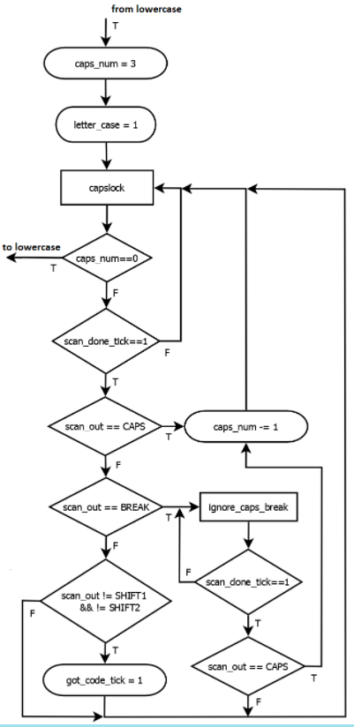

4. Chuyển đổi mã quét thành mã ASCII
Để dữ liệu có thể giao tiếp với PC thông qua khối UART, ta cần phải chuyển đổi scan code được lấy từ bàn phím chuyển đổi sang mã ASCII thông qua một khối chuyển đổi key2ascii.
Với dữ liệu đầu vào là scan code được lấy ra từ các khối trước và tín hiệu chuyển đổi chữ hoa chữ thường lettercase từ khối finite-state machine, sử dụng bảng mã ASCII có sẵn, ta có thể chuyển đổi mã ASCII cho ngõ vào tương ứng.
VD: Với đầu vào scan code là 1c và tín hiệu letter case = 1
Ta biết 1c là scan code của phím A, letter case = 1 chứng tỏ đây là kí tự in hoa, tức là kí tự A có mã ASCII là 41. Vậy ta chỉ cần chuyển đổi mã scan code 1c trở thành mã ASCII 41 khi letter case = 1.
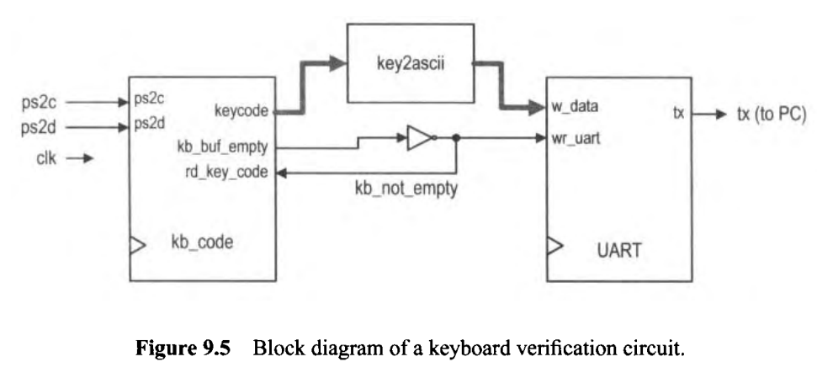
Sau đó mã ASCII nhận được sẽ được đưa tới khối UART để tiến hành thực hiện việc giao tiếp với PC để xuất kí tự đã nhập từ bàn phím xuất ra trên màn hình.

II. Kết quả mô phỏng

1.Khối nhận dữ liệu từ bàn phím
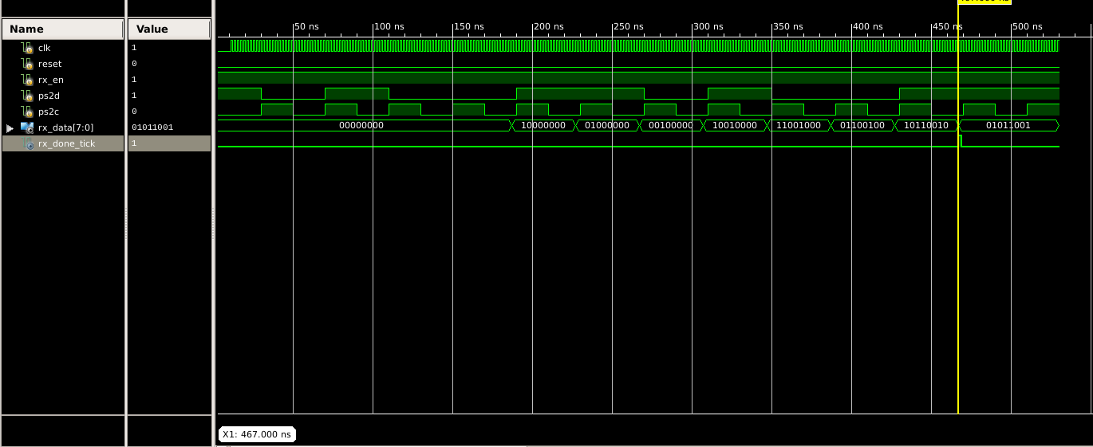

Sau khi nạp file ps2_rx_tb để tiến hành testbench. ta kiểm tra với 8 bit dữ liệu là 01011001. Dựa vào dạng sóng, ta thấy sau khi dịch đủ 11 bit, rx_done_tick được tăng lên 1 và kết thúc quá trình nhận dữ liệu từ bàn phím

2.Máy trạng thái hữu hạn FSM

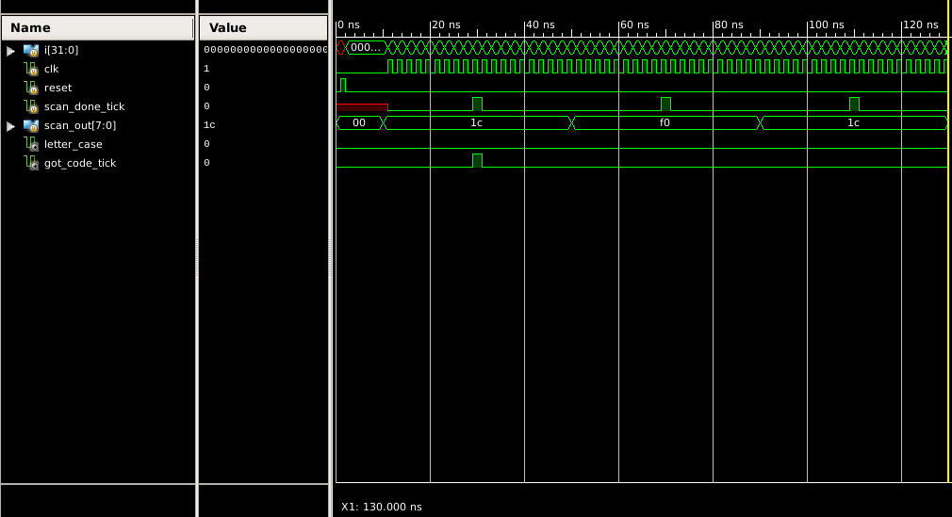

Ta nạp file ps2_FSM_tb_bam_nut_A và test với trường hợp ta nhấn phím A, dựa vào dạng sóng ta thấy sau khi scan_done_tick ngõ ra scan_out đúng bằng mã ta bấm.

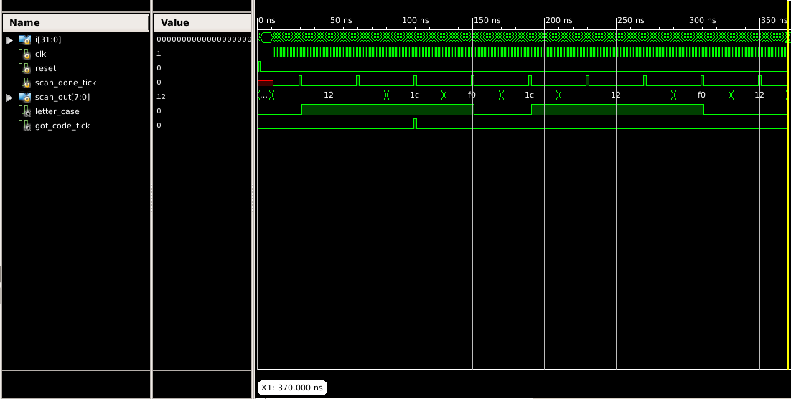

Ta nạp file ps2_FSM_tb_giu_shift_bam_nut_A và test với trường hợp giữ nút shift và bấm phím A, sau đó buông nút shift. Dựa vào dạng sóng ta thấy phím A được bấm trong khi đang giữ phím shift được viết hoa(khi letter_case = 1), cho tới khi buông phím shift. Kết luận rằng là khối hoạt động đúng với yêu cầu.

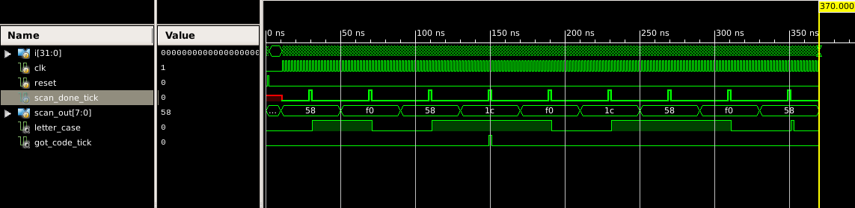

Ta nạp file ps2_FSM_tb_bat_tat_caps và test với trường hợp bấm Capslock + bấm A và bấm lại Capslock 1 lần nữa. Dựa vào dạng sóng ta thấy sau khi nhấn phím Capslock, phím A ngay sau đó sẽ được viết hoa(khi letter_case=1), và thông qua kết quả trên, ta có thể kết luận rằng khối hoạt động đúng với chức năng yêu cầu.

3.Chuyển đổi mã ASCII
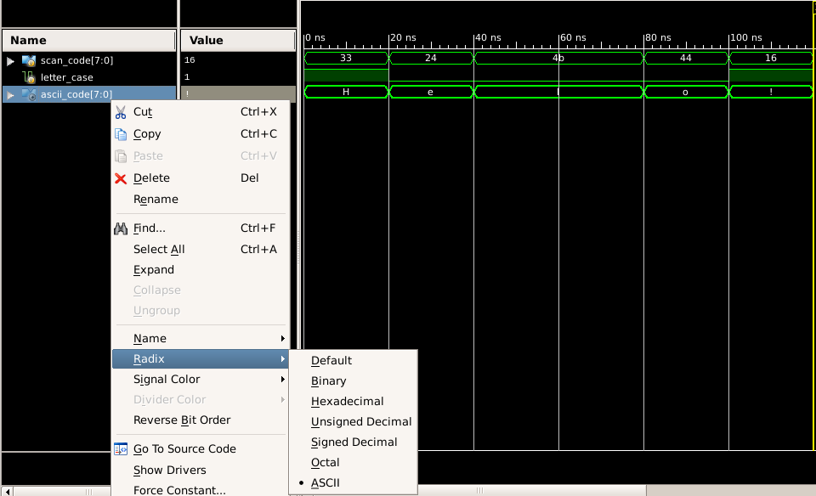

Ta nạp file ps2_key2ascii_tb và giả định các mã scan_code. Thông qua dạng sóng ta thấy khối hoạt động đúng chức năng chuyển mã scan_code thành mã ascii tương ứng.

C. KẾT LUẬN
Bài báo cáo đã trình bài phương pháp luận thiết kế ps2 keyboard dựa trên các sơ đồ hoạt động của máy trạng thái và ngôn ngữ lập trình verilog. Nhờ có các máy trạng thái giúp ta hiểu và thực hiện được cách thức hoạt đọng của bàn phím một cách đơn giản nhất. Các sơ đồ máy trạng thái của từng phần liên kết lại với nhau tạo thành cách thức hoạt động của ps2 keyboard, các khối có mối liên hệ với nhau hết sức chặc chẽ. Để thể hiện rõ điều đó thì ta còn thực hiện các lệnh trên verilog để mô tả bàn phím một cách dễ hiểu nhất và cho thấy rõ hơn về các quy trình, các bước mà máy tính và bàn phím phải thực hiện để đưa dữ liệu từ bàn phím đến máy tính và xuất lên màn hình. Qua đó, nắm được cơ chế hoạt động của bàn phím và cách xử lí dữ liệu và đưa dữ liệu vào máy tính từ bàn phím. Từ đó, có thể thiết kế bàn phím ps2 keyboard một cách dễ dàng, hiệu quả nhất. Ngôn ngữ mô tả phần cứng verilog giúp đỡ hỗ trợ ta thực hiện thiết kế mạch và kiểm chứng nó một cách dễ dàng, chính xác.do vậy khi học xong thiết kế vi mạch cũng như thực hiện làm nhóm báo cáo giúp hệ thống lại kiến thức và nâng cao khả năng làm việc nhóm, biết thêm về các loại mạch và cách mô tả nó. Bài báo cáo này giúp ta có khả năng đọc hiểu và mô tả thiết kế của mình.

D. TÀI LIỆU THAM KHẢO
FPGA Prototyping by VHDL Examples by Pong P. Chu
embeddedthoughts.com

